Арочный металлодетектор Garrett MT 5500

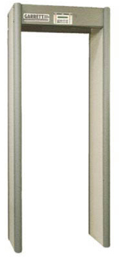
Двухзонный арочный ме-таллодетектор с микропроцессорным управлением. Используется для обнаружения любых металлических предметов запрещенных к проносу
- Настраивается на любую массу металла от нескольких грамм
- Имеет специальную схему защиты от помех мониторов и оргтехники
- Исключает взаимную маски ровку нескольких металлических предметов с противоположными магнитными свойствами
- Индицирует сторону обнаружения металлического предмета [левая, правая, центр)
- Обладает более равномерной чувствительностью благодаря использованию двух пар приемо-передающих катушек
- Современный дизайн, практичное покрытие панелей - Возможность работы в широком спектре температур
Описание и спецификация
- 20 стандартных программ для различных условий работы [аэропорт, школа, суд, тюрьма, режимный объект и т.д.)
- 200 уровней чувствительности для каждой программы
- Индикация стороны обнаружения [левая, правая, центр)
- Постоянное отображение состояния работы на дисплее
- Двухуровневый код доступа для изменения установок или режима работы
- Тест автодиагностики
- Счетчик количества проходов на ИК-барьере
- Энергонезависимая память для сохранения установок
- Низковольтовые выходы управления внешними устройствами
- Возможность синхронизации нескольких детекторов для одновременной работы
- Жидкокристаллический дисплей и клавиатура
- Световая и звуковая индикация
Питание | 100-240 В, 50/60 Гц, 58т
Рабочие температуры | от -20 до +70 °С
Влажность | до 95%
Рекомендуемая пропускная способность чел/мин | 60
Вес | 52 кг
Внешние размеры | 0.9x2.2x0.57 м
Внутренние размеры | 0.76x2x0.57 м

